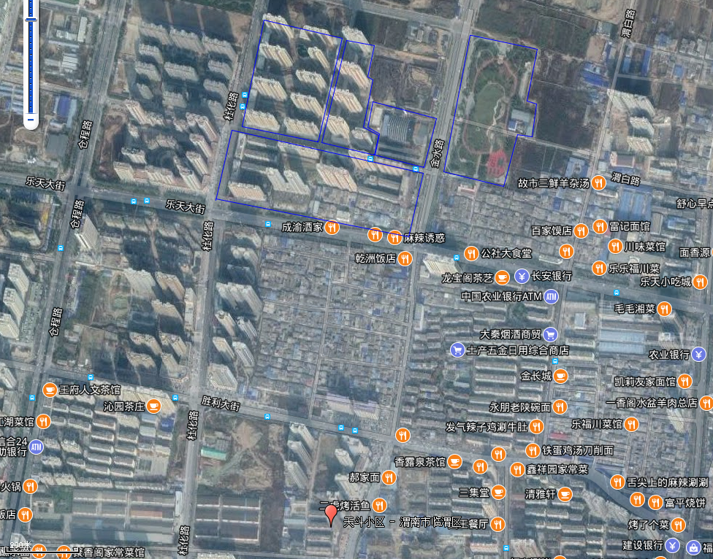
天斗小区
1000m
图例
项目所在地
引用大气监测点

苏园风景小区
天籁
小区
水上
公园
乐天聚生态花园小区
金水公园
N
附图5 环境质量现状监测布点图
监测点位示意图：
4#
3#
2#
1#
道路
乐天聚天籁小区
苏园丰景小区
小区西南门
车雷置业小区
道 路

N

备注： 为噪声监测点位
项目地

附图5-1 项目地噪声监测布点图

